**Nome:** Rafael Bazolli dos Santos

**Curso:** Análise e Desenvolvimento de Sistemas

**Disciplina:** Lógica de Programação

**Semestre / Ano:** 2º ADS / 2023

**Exercício - 01**

**Criar um programa em linguagem C que efetue a soma de dois números do tipo real.**

**Código:**

#include<stdio.h>

#include<conio.h>

main(){

float num1, num2, soma;

printf("Programa de soma de dois numeros!!\n\n");

printf("Digite o primeiro numero: \n");

scanf("%f", &num1);

printf("Digite o segundo numero: \n");

scanf("%f", &num2);

soma = num1 + num2;

printf("%.2f + %.2f = %.2f", num1, num2, soma);

getch();

}

**Programa em execução:**

**Exercício - 02**

**Criar um programa em linguagem C que resolva a fórmula de Bháskara.**

**Código:**

#include<stdio.h>

#include<windows.h>

#include<math.h>

main(){

system("cls");

float a, b, c, x1, x2, d;

printf("Programa de Bhaskara\n");

printf("Digite o valor de A: \n");

scanf("%f", &a);

printf("Digite o valor de B: \n");

scanf("%f", &b);

printf("Digite o valor de C: \n");

scanf("%f", &c);

d = (b * b) - (4 * a* c);

x1 = (-b +sqrt(d))/(2 * a);

x2 = (-b -sqrt(d))/(2 * a);

printf("Delta = %.2f\n", d);

printf("x1 = %.2f e x2 = %.2f\n\n", x1, x2);

system("pause");

}

**Programa em execução:**

**Exercício - 03**

**Criar um programa em linguagem C que converta sua idade em meses, semanas, dias, horas, minutos e segundos.**

**Código:**

#include<stdio.h>

#include<conio.h>

#include<windows.h>

main(){

system("cls");

float idade, meses, semanas, dias, horas, minutos, segundos;

printf("Digite sua idade: \n");

scanf("%f", &idade);

meses = idade / 12;

semanas = meses * 4;

dias = semanas * 7;

horas = dias * 24;

minutos = horas * 60;

segundos = minutos * 60;

printf("Voce tem %.0f anos. %.0f meses. %.0f semanas. %.0f dias. %.0f horas. %.0f minutos. %.0f segundos.", idade, meses, semanas, dias, horas, minutos, segundos);

getch();

}

**Programa em execução:**

**Exercício - 04**

**Criar um programa em linguagem C que faça a conversão de metros em km hm, dam, dc, cm e mm.**

**Código:**

#include<stdio.h>

#include<conio.h>

#include<windows.h>

main(){

float metros, km, hm, dam, dc, cm, mm;

printf("Digite um valor em metros: \n");

scanf("%f", &metros);

km = metros / 1000;

hm = metros / 100;

dam = metros / 10;

dc = metros * 10;

cm = metros * 100;

mm = metros * 1000;

printf("A medida em metros e %f. Equivale a: \n%f km\n%f hm\n%f dam\n%.3f dc\n%.3f cm\n%.3f mm", metros, km, hm, dam, dc, cm, mm);

getch();

}

**Programa em execução:**

**Exercício - 05**

**Criar um programa em linguagem C que converta um número decimal de 0 a 15 em número binário.**

**Código:**

#include<stdio.h>

#include<conio.h>

#include<windows.h>

main(){

system("cls");

int num, x1, x2, x3, x4;

printf("Conversor de decimal para binario\n");

printf("Digite um numero decimal de 0 a 15: \n");

scanf("%d", &num);

x1 = num % 2;

x2 = (num/2) % 2;

x3 = (num/2/2) % 2;

x4 = (num/2/2/2) % 2;

printf("\n%d%d%d%d", x4, x3, x2, x1);

getch();

}

**Programa em execução:**

**Exercício - 06**

**Criar um programa em linguagem C que faça a conversão de 4 bits (NIBLE) em um número decimal.**

**Código:**

#include<stdio.h>

#include<conio.h>

#include<windows.h>

main(){

system("cls");

int num, x1, x2, x3, x4;

printf("Programa para conversao de 4bits para decimal\n");

printf("Digite o numero: \n ");

scanf("%d%d%d%d", &x1, &x2, &x3, &x4);

num = ((x1 * 8) + (x2 * 4) + (x3 * 2) + (x4 * 1));

printf("Decimal: %d", num);

getch();

}

**Programa em execução:**

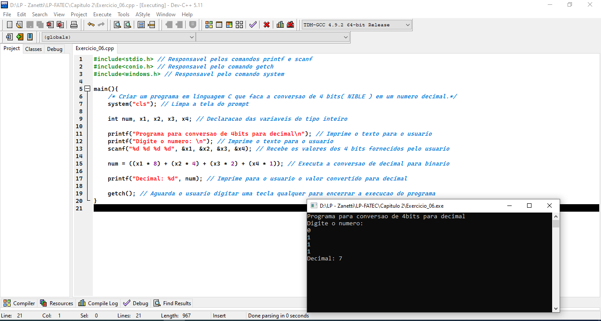

**Exercício - 07**

**Criar um programa em linguagem C que calcule o perímetro e a área de uma circunferência de raio R (fornecido pelo usuário).**

**Código:**

#include<stdio.h>

#include<conio.h>

#include<windows.h>

#include<math.h>

main(){

system("cls");

float raio, perimetro, area;

printf("Calculadora de perimetro e area de circunferencia\n");

printf("Digite o valor do raio: \n");

scanf("%f", &raio);

perimetro = 2 * 3.14 * raio;

area = 3.14 * pow(raio, 2);

printf("Raio: %.2f \nPerimetro: %.2f\nArea: %.2f", raio, perimetro, area);

getch();

}

**Programa em execução:**

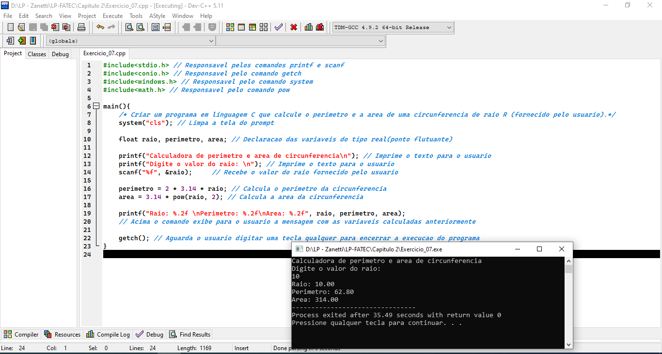

**Exercício - 08**

**Criar um programa em linguagem C que receba uma medida em pés, faca as conversões e a seguir mostre os resultados:**

**a) Polegadas;**

**b) Jardas;**

**c) Milhas.**

**Código:**

#include<stdio.h>

#include<conio.h>

#include<windows.h>

main(){

system("cls");

float pes, pol, jar, mil;

printf("Conversor de medidas em pes\n");

printf("Digite o valor em pes: \n");

scanf("%f", &pes);

pol = pes * 12;

jar = pes / 3;

mil = pes / 5280;

printf("Pes: %.2f\nPolegadas: %.2f\nJardas: %.2f\nMilhas: %.2f", pes, pol, jar, mil);

getch();

}

**Programa em execução:**

**Exercício - 09**

**Uma fábrica de brinquedos no Japão inventou uma nova forma de produzir bambolês. O cliente escolhe o raio do bambolê e a fábrica produz o bambolê sob medida para o cliente.**

**Crie um programa para ajudar o fabricante a calcular o perímetro do bambolê baseado na medida do raio escolhida pelo cliente.**

**Código:**

#include<stdio.h>

#include<conio.h>

#include<windows.h>

main(){

system("cls");

float raio, perimetro, area;

printf("Calculadora de perimetro do bambole\n");

printf("Digite o valor do raio do bambole: \n");

scanf("%f", &raio);

perimetro = 2 * 3.14 * raio;

printf("Raio do bambole: %.2f \nPerimetro necessario: %.2f", raio, perimetro);

getch();

}

**Programa em execução:**

**Exercício - 10**

**Uma pizzaria de São Paulo inventou uma nova modalidade de pizza, chamada de Meia Pizza da Casa. O cliente escolhe o raio da pizza e o pizzaiolo faz uma meia pizza de calabresa com essa medida de raio.**

**Crie um programa para ajudar o pizzaiolo a calcular a área da Meia Pizza da Casa baseada na medida do raio escolhida pelo cliente.**

**Código:**

#include<stdio.h>

#include<conio.h>

#include<windows.h>

#include<math.h>

main(){

system("cls");

float raio, meiaArea, area;

printf("Calculadora de area da pizza\n");

printf("Digite o valor do raio da pizza: \n");

scanf("%f", &raio);

area = 3.14 * pow(raio, 2);

meiaArea = area / 2;

printf("Raio da pizza: %.2f \nArea total da pizza: %.2f\nArea da Meia Pizza da Casa: %.2f", raio, area, meiaArea);

getch();

}

**Programa em execução:**

**Exercício - 11**

**Criar um programa em linguagem C programa que Calcule o consumo de**

**um veículo conforme os dados informados no teclado:**

**Tempo em horas, velocidade média e consumo médio.**

**Código:**

#include<stdio.h>

#include<windows.h>

main() {

system("cls");

float horas, velmedia, medcons, dist, consumoFinal;

printf("Programa consumo de combustivel!\n\n");

printf("Digite a quantidade de horas: \n");

scanf("%f",&horas);

printf("Digite a velocidade media: \n");

scanf("%f", &velmedia);

printf("Digite a media cosnumo: \n");

scanf("%f", &medcons);

dist = velmedia * horas;

consumoFinal = dist / medcons;

printf("O consumo medio de combustivel em KM por Litro: %.2f\n", consumoFinal);

system("pause");

}

**Programa em execução:**

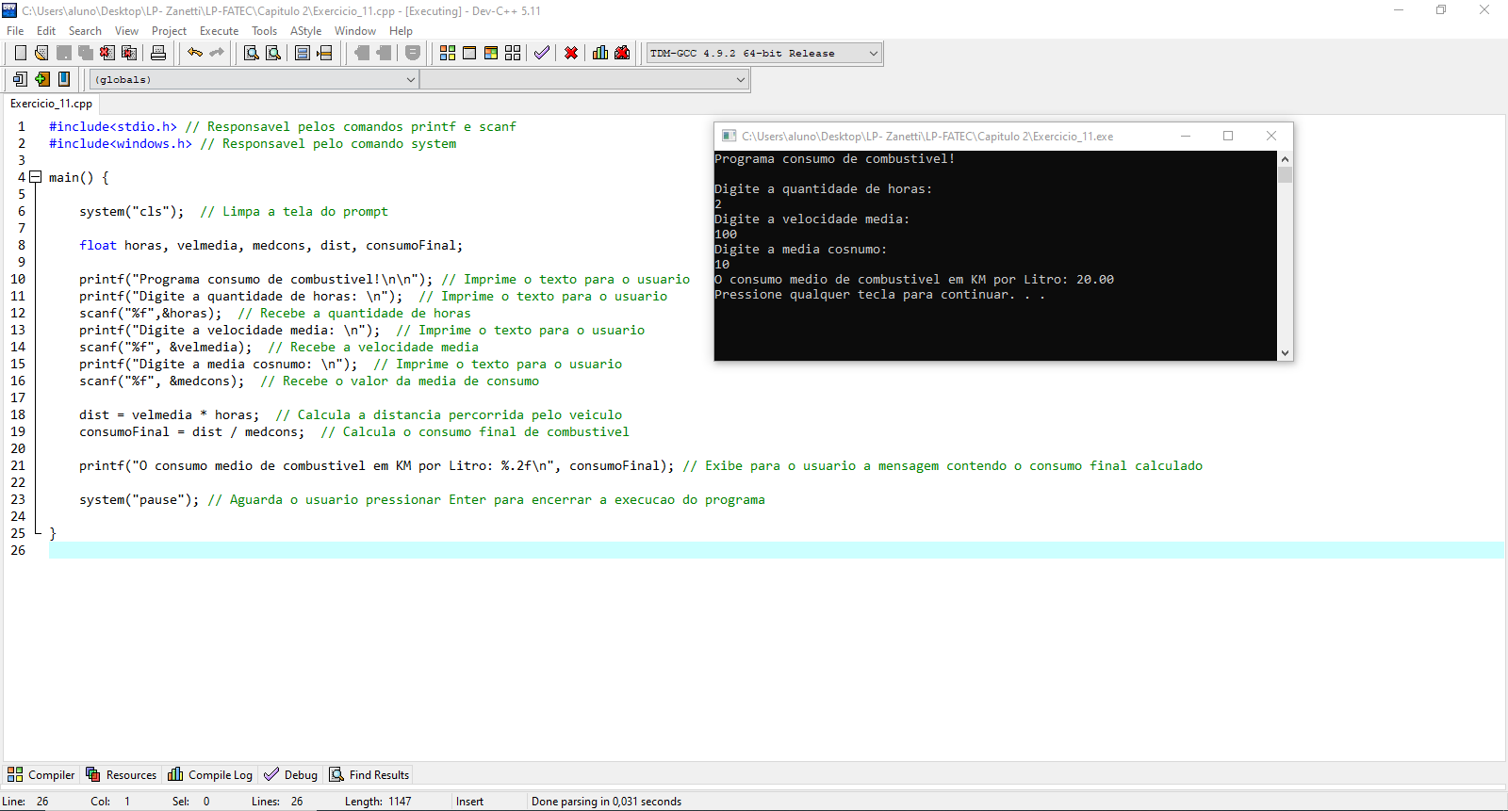

**Exercício - 12**

**Um fabricante de ferraduras africano acaba de expandir os negócios. Agora ele fabrica ferraduras para qualquer tipo de animal com**

**casco. O formato das ferraduras e o de meia tora. O cliente escolhe o raio externo e o raio interno e ele produz a ferradura. Crie um**

**programa para ajudar o ferreiro a calcular a área da ferradura baseado na medida do raio esterno e interno fornecido pelo cliente.**

**Código:**

#include<stdio.h>

#include<conio.h>

#include<windows.h>

#include<math.h>

main(){

system("cls");

float raioExterno, raioInterno, areaExterna, areaInterna, areaFerradura;

printf("Calculadora de area de ferradura meia tora \n");

printf("Digite o raio externo da ferradura: \n");

scanf("%f", &raioExterno);

printf("Digite o raio interno da ferradura: \n");

scanf("%f", &raioInterno);

areaExterna = (3.14 * pow(raioExterno, 2)) / 2;

areaInterna = (3.14 * pow(raioInterno, 2)) / 2;

areaFerradura = areaExterna - areaInterna;

printf("A area da ferradura e: %.2f.", areaFerradura);

getch();

}

**Programa em execução:**

**Exercício - 13**

**Crie um programa em C que leia a base e a altura de um triangulo, calcule sua área e o perímetro, e imprima o resultado para o usuário.**

**Código:**

#include<stdio.h>

#include<conio.h>

#include<windows.h>

main(){

system("cls"); /

float base, altura, area;

printf("Calculadora de area e perimetro de Triangulos! \n");

printf("Digite o tamanho da base do triangulo: \n");

scanf("%f", &base);

printf("Digite a altura do triangulo: \n");

scanf("%f", &altura);

area = (base * altura) / 2;

printf("A area do triangulo e: %.2f.",area);

getch();

}

**Programa em execução:**

**Exercício - 14**

**Crie um programa em C que receba a temperatura em °C (graus Celsius), e converta para Fahrenheit e para Kelvin.**

**Código:**

#include<stdio.h>

#include<conio.h>

#include<windows.h>

main(){

system("cls");

float celsius, fah, kelvin;

printf("Conversor de Temperaturas \n");

printf("Digite a temperatura em graus celsius(C): \n");

scanf("%f", &celsius);

fah = (1.8 * celsius) + 32;

kelvin = celsius + 273;

printf("Temperatura em:\nCelsius: %.2f\nFahrenheit: %.2f\nKelvin: %.2f", celsius, fah, kelvin);

getch();

}

**Programa em execução:**

**Exercício - 15**

**Crie um programa em C que receba do usuário dois números, calcule e mostre o dobro e o triplo do primeiro número, e o produto do primeiro pelo segundo número.**

**Código:**

#include<stdio.h>

#include<conio.h>

#include<windows.h>

main(){

system("cls");

float num1, num2, dobro, triplo, produto;

printf("Programa que calcula dobro, triplo e protudo entre numeros!\n");

printf("Digite o primeiro numero: \n");

scanf("%f", &num1);

printf("Digite o segundo numero: \n");

scanf("%f", &num2);

dobro = num1 * 2;

triplo = num1 * 3;

produto = num1 * num2;

printf("\nDobro = %.2f\nTriplo = %.2f\nProduto de %.2f x %.2f = %.2f", dobro, triplo, num1, num2, produto);

getch();

}

**Programa em execução:**

